【简易机器人】
软件测试说明
【STD204】
【V0.8】
分工说明
小组名称
学号 | 姓名 | 本文档中主要承担的工作内容
17374199 | 丁子涵 | GUI测试部分、文档审核及修改
17231055 | 陈克勤 | 导航测试部分、文档审核及修改
17375097 | 张文浩 | 机械臂抓取部分、文档创建及整合、文档审核及修改
17377133 | 于金佐 | 区域建图测试、简易避障测试、语音控制测试等部分、文档审核及修改
17373457 | 叶苏鹏 | 目标识别测试部分、文档格式调整、文档审核及修改

版本变更历史
版本 | 提交日期 | 主要编制人 | 审核人 | 版本说明
V0.1 | 5.26 | 张文浩 | 叶苏鹏 | 最初版
V0.2 | 5.28 | 张文浩 | 叶苏鹏 | 添加机械臂控制测试用例
V0.3 | 5.28 | 陈克勤、张文浩 | 于金座 | 添加导航测试用例和测试结果、进行格式整合
V0.4 | 5.28 | 叶苏鹏 | 张文浩 | 添加目标检测测试用例
V0.5 | 5.28 | 张文浩 | 丁子涵 | 填写测试准备
V0.6 | 5.28 | 丁子涵 | 于金佐 | 添加GUI测试用例
V0.7 | 5.28 | 丁子涵 | 于金佐 | 对任务概述和测试准备部分进行了修改
V0.8 | 5.28 | 于金佐 | 张文浩 | 添加运动，语音以及地图相关部分的测试模块
V0.9 | 5.28 | 张文浩 |  | 添加测试结果分析部分

范围

项目概述
本项目为智能家居型机器人，可以实现简易目标检测及抓取，也可以通过用户界面去实现机器人的主动控制。具有静态或动态障碍物避障，利用传感器实时建立环境地图，机器人根据地图和自身的位置信息实现动态路径规划及导航控制，检测、识别并定位环境中的特定目标，动态接近目标物，抓取目标物等功能。
本项目要求简易机器人可以接收用户界面的操作信息进行控制运行，可以接收语音指令寻找物品，并进行物品抓取然后送至目标点，在机器人行进的过程中，遇到障碍物会紧急制动，障碍物消失后将继续运行。
智能家居型机器人在室内运行。为了保证室内运行安全性，机器人行进速度应均匀，还要保证轮与地面防滑，要设计紧急制动机制，保证机器人防水防漏电，机械臂抓取物品力度适中。为了保证可靠性，机器人找不到目标物品或不存在到达目标地的路径时自动停止，回到起始点。

文档概述
本文档主要阐述了项目的业务需求、功能需求、数据需求和非功能需求等角角度描述项目的具体需求明确开发边界。该文档进一步完善了系统设计，说明简易机器人的详细功能设计以及性能指标，对后续的项目开发做出详细要求保证项目顺利完成。

术语和缩略词
表 1术语和缩略词
术语/缩略词 | 解释/全称
ROS | 机器人操作系统。Robot Operating System
PCL | 平面检测算法，可以将桌面上的物品标注出来，并算出其三维坐标。

引用文档
表 2 引用文档
编号 | 标题 | 版本 | 发行日期
1 | 启智ROS机器人开发手册 | V1.1.0 | --
2 | 软件工程中的常用软件生命周期模型 | -- | 2015
3 | 第1讲-1软件工程导论课件 | -- | 2020.2.25
4 | 软件（工程嵌入式）项目选题补充说明 | -- | 2020.3.6

任务概述

功能性需求
表 3 功能性需求
顶层功能名称 | 功能需求名称 | 功能需求标号 | 功能需求描述
路径规划与导航 | 区域建图 | L0.0 | 对机器人所处周围环境进行建图
路径规划与导航 | 简易避障 | L0.1 | 机器人自动运行过程中，遇见可以识别障碍物，并进行紧急制动
路径规划与导航 | 路径规划运动 | L0.2 | 机器人自动运行过程中，遇见可以识别障碍物，并进行紧急制动
目标检测和抓取 | 物品抓取 | L1.0 | 对桌面的物品进行识别，并通过GUI选择物体进行抓取
目标检测和抓取 | 物品释放 | L1.2 | 可将抓取的物品释放到指定位置
语音控制 | 语音控制 | L2.0 | 机器人可以通过语音接收指令，并完成指令
用户界面 | 用户界面操作 | L3.0 | 用户通过用户界面操作控制机器人运动，物品识别时通过GUI选取物品等

非功能性需求
表 4 非功能性需求
顶层功能名称 | 功能需求标号 | 功能需求描述
系统运行性能 | L4 | 系统保证机器人运行高效
系统可靠性 | L5 | 系统需保证保证起始点与目标点可达，系统需要有紧急暂停功能，系统要有异常处理功能
系统易用性 | L6 | 用户操作界面简明，用户可以轻松使用，利用GUI控制机器人所有功能
系统安全性 | L7 | 保证系统运行环境必须满足说明书中的安全条件，机器人运行速度不能过高，要设计紧急制动功能防止与障碍物相碰
系统可扩展性 | L8 | 机器人设备上机器人基本功能可以进行扩展，App对机器人的控制功能可以进行扩展

测试准备
表 5测试准备
需求编号 | 需求名称 | 软件环境需求 | 测试人员 | 时间分配 | 所需测试数据
L0.0 | 区域建图 | ROS模拟器、ROS kinetic/mekodic、Ubuntu 16.04/18.04 | 于金佐 | 5.26
L0.1 | 简易避障 | ROS模拟器、ROS kinetic/mekodic、Ubuntu 16.04/18.04 | 于金佐 | 5.26
L0.2 | 路径规划运动 | ROS模拟器、ROS kinetic/mekodic、Ubuntu 16.04/18.04 | 陈克勤 | 5.27
L1.0 | 物品抓取 | ROS模拟器、ROS kinetic/mekodic、Ubuntu 16.04/18.04 | 张文浩 | 5.27
L1.2 | 物品释放 | ROS模拟器、ROS kinetic/mekodic、Ubuntu 16.04/18.04 | 叶苏鹏 | 5.27
L2.0 | 语音控制 | ROS模拟器、ROS kinetic/mekodic、Ubuntu 16.04/18.04 | 于金佐 | 5.26
L3.0 | 用户界面操作 | ROS模拟器、ROS kinetic/mekodic、Ubuntu 16.04/18.04 | 丁子涵 | 5.27

测试用例

导航规划

用例名称：单元测试navigation

用例标识：T204TC00-08
表 6 导航规划测试用例
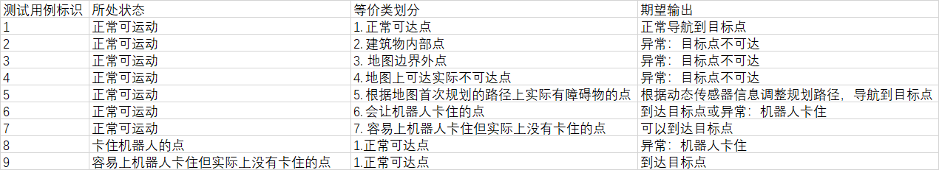

对应需求：

路径规划运动

测试方法：
黑盒测试中的等价类测试。主要原因有一下两点：1.无法获得核心源码。该模块核心功能部分由ros官方navigation包实现，该模块仅仅是对该包的一个简单封装。2.导航规划需要接收复杂多变的环境信息，更强调用户体验性与对复杂环境的鲁棒性。使用白盒测试的分支覆盖比高并不意味着对复杂环境的适应能力强，鲁棒性高。
等价类划分：
我们可将目标点分为以下7个等价类：
- 正常可达点
- 建筑物内部点
- 地图边界外点
- 地图上可达实际不可达点
- 根据地图首次规划的路径上实际有障碍物的点
- 会让机器人卡住的点
- 容易上机器人卡住但实际上没有卡住的点：
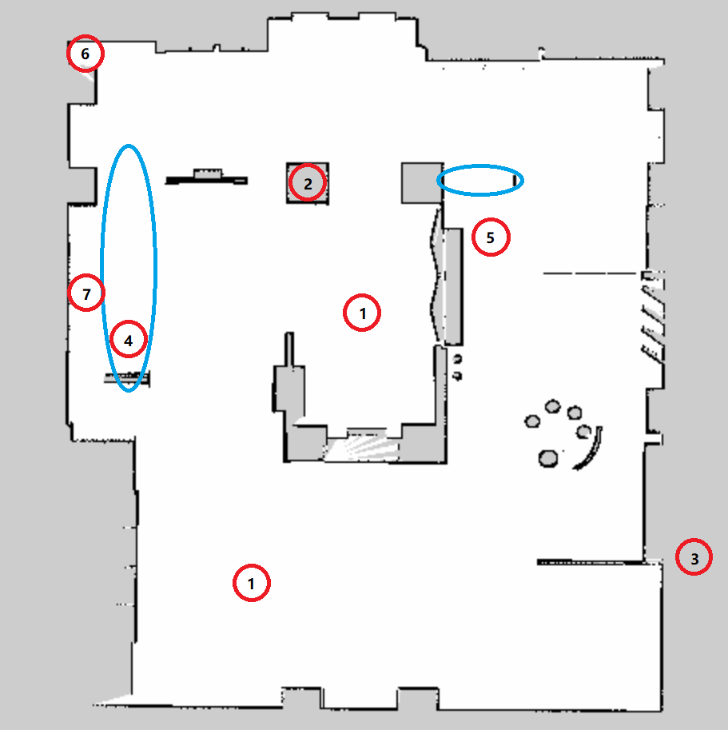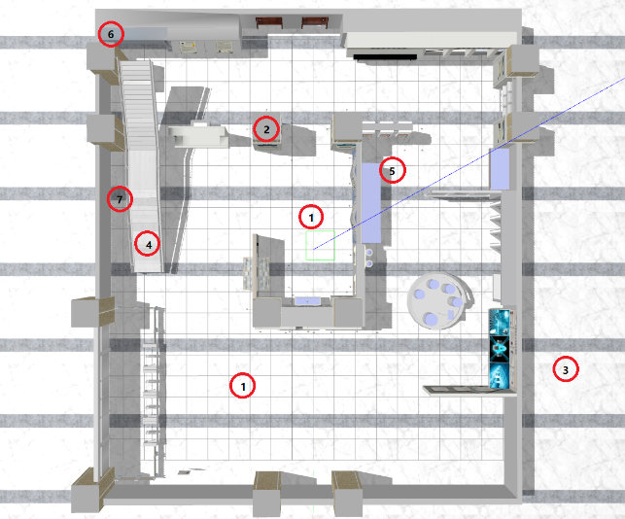
图 1 等价类示例图

条件或状态：
机器人硬件状态良好、机器人运行软件环境良好，且模拟器环境已经被正确部署。代码方面主要涉及导航模块的测试。

输入：
发送对应导航信息

预期的输出：
导航模块根据控制信息正确运行，当路径可达时正确导航至目标点，当目标点不可待或会导致机器人卡住时返回相应异常。

评价准则：
给出的输出是否符合预期。

流程：
按照测试用例顺序，设定机器人起始点，目标点。根据规划的路径，机器人运动情况即异常输出信息判断机器人是否按照期望方式工作。

机械臂控制

用例名称：单元测试mani_ctrl

用例标识：T204TC09

对应需求：
机械臂控制及抓取

条件或状态：
机器人硬件状态良好、机器人运行软件环境良好，且模拟器环境已经被正确部署。代码方面主要涉及机械臂控制模块的测试。

输入：
发送对应的机械臂控制信息

预期的输出：
机械臂根据控制信息正确运行

评价准则：
机械臂运行至对应高度/机械臂抓取宽度正确/机械臂上下速度及抓取角速度正确；程序能将对应的信息输出。

流程：
按照测试用例顺序，向机器人发送对应机械臂控制信息，根据机器人运动情况判断

目标检测

用例名称：目标检测 object_detect

用例标识：T204TC10
表 7 目标检测-白盒测试用例
测试用例 | 期望输出
不存在支撑平面  不存在物体 | 平面识别结果为不存在  物体识别结果为不存在目标物体  返回的目标物体包围盒的数量为0
存在支撑平面  不存在目标物体 | 平面识别结果为存在平面  物体识别结果为不存在目标物体  返回的目标物体包围盒的数量为0
存在支撑平面  存在目标物体 | 平面识别结果为存在平面  物体识别结果为不存在目标物体  返回的目标物体包围盒的数量为目标物体数量

表 8 目标检测-黑盒测试用例
测试用例 | 期望输出
不存在支撑平面  不存在物体 | 不显示目标物体包围盒
存在支撑平面  不存在目标物体 | 只显示平面所在的包围盒
存在支撑平面  存在目标物体 | 显示平面和目标物体包围盒

对应需求
识别目标物体，返回目标物体的位置。

条件或状态
初始状态：机器人处于静止状态，深度相机正常工作。
测试数据准备：将测试使用的点云数据文件放在指定目录。

输入
白盒测试：从指定文件读取点云数据（坐标系为base_footprint）。
黑盒测试：深度相机返回的点云数据。

预期输出
如果检测到支撑平面和目标物体，返回平面和物体对应的包围盒。否则返回错误。

评价准则
是否正确识别目标物体。

流程
白盒测试：使用预先转换到base_footprint坐标系的点云数据作为输入，使用Gtest框架单独测试目标识别算法，使得覆盖尽量多的分支。
黑盒测试：运行仿真器、Rviz和目标识别节点，并使用键盘控制移动机器人到不同场景，通过Rviz的可视化结果进行测试。

GUI可靠性

用例名称：单元测试gui

用例标识：T204TC11

对应需求：
使用GUI对ROS机器人进行正确控制。

条件或状态：
机器人硬件状态良好、机器人运行软件环境良好，且模拟器环境已经被正确部署。机器人的代码功能已经完善，GUI代码完整。

输入：
用户的鼠标交互以及键盘输入。

预期的输出：
GUI能够正确的控制ROS机器人；GUI在遇到异常的时候进行反馈。

评价准则：
ROS机器人是否对输入进行响应；ROS机器人的响应是否正确；在输入不合法数据的时候是否存在异常处理，系统是否瘫痪。

流程：
按照已经实现的模块，依次进行测试：是否能够通过GUI对ROS进行对应的控制。在速度控制等需要参数的地方，特意输入非法值，看是否有异常处理，系统是否瘫痪。

键盘控制运动模块测试

用例名称：单元测试 key_move

用例标志 T204TC12

对应需求
区域建图以及基础运动

条件或状态
机器人硬件状态良好、机器人运行软件环境良好，且模拟器环境已经被正确部署。机器人的代码功能已经完善，代码完整。

测试方法：

黑盒测试。因为本模块逻辑简单，即打开键盘控制开关，并且键盘信息传入到速度运动控制模块，不需要使用白盒测试进行全覆盖。键盘键入的信息包括前后行走，左右转向，线速度加减，角速度加减4种。我们在测试用例里面将分别测试4种命令、模块的开关命令以及速度控制。

输入：
休眠3秒，测试键盘，向开关输入打开命令，测试键盘前进转弯以及速度改变，关闭键盘。

预期输出：
打开开关前不做相应，打开开关后正常相应键盘命令，对错误的键盘指令不做相应。速度增加至1.0后会出现警告信息并且维持1.0的速度。

评价准则：
输出是否符合预期以及机器人相应速度。

流程：
运行launch文件启动键盘控制节点。测试键盘在关闭状态下是否运行。运行测试用例打开开关检查，使用键盘控制前进转弯加速。不断加速，查看速度是够被限制。关闭开关检查键盘控制是否运行。

运动接口控制运动模块测试

用例名称：单元测试inter_move

用例标志 T204TC13

对应需求
基础运动模块

条件或状态
机器人硬件状态良好、机器人运行软件环境良好，且模拟器环境已经被正确部署。机器人的代码功能已经完善，代码完整。

测试方法：
黑盒测试。本部分与键盘控制类似，都使用速度运动控制的基础模块。因此我们只不需要再测试速度控制部分。在这一部分为了测试简化，我们只测试了前进，转弯，加速的功能。测试方法是模拟总控向运动接口发送信息进行测试。

输入：
休眠3秒，发送5条前进，每条间隔0.8秒。休眠3秒，发送2条转弯，每条间隔0.8秒。发送4条加速指令以及2条后退指令，每条间隔0.8秒，结束。

预期输出：
休眠3秒，开始前进，休眠3秒之后出现转弯动作，休眠大约6秒，以更快的速度后退。

评价准则：
输出是否符合预期以及机器人相应速度变化。

流程：
运行launch文件启动键盘控制节点。打开测试用例节点，观察机器人运动。

障碍物检测模块测试

用例名称：单元测试inter_move

用例标志：T204TC14

对应需求:
障碍物检测模块

条件或状态
机器人硬件状态良好、机器人运行软件环境良好，且模拟器环境已经被正确部署。机器人的代码功能已经完善，代码完整。

测试方法：

黑盒测试。本部分需要与键盘控制联合运行来测试障碍物检测的情况。重点检测的情况在于对于静态障碍物以及动态障碍物的反应。

输入：
启动launch文件，启动测试文件，休眠3秒，发送打开键盘控制以及障碍物检测开关，控制键盘向墙壁前进。转弯后前进，在模拟装置中人为放置障碍物模拟动态障碍物。结束测试。

预期输出：
在快要接近墙壁时，前进键被锁住并且发出警告，转完后前进键解锁。前进，遇到动态障碍物，锁住前进键发出警告。

评价准则：
观察机器人运动是否与预期一致

流程：
运行launch文件启动键盘控制节点。打开测试用例节点，键盘控制运行观察机器人运动。前进到墙壁前后转弯并且手动加入障碍物。结束。

语音控制模块测试

用例名称：单元测试voice_ctrl

用例标志：T204TC15

对应需求
语音控制

条件或状态
机器人硬件状态良好、机器人运行软件环境良好，且模拟器环境已经被正确部署。机器人的代码功能已经完善，代码完整。

测试方法：
黑盒测试。因为这里我们的语音输入在Ubantu系统中不可用，同时考虑到语音识别为外部包，我们这里对语音识别不做测试而是通过向topic发送字符串的方式模拟语音输入，来测试对语音的关键字的提取以及命令的发送。由于所有的命令使用的检测关键词方式类似，而且接受命令的模块都已经进行过测试，因此这一步只测试前进以及停止的命令。

输入：
打开语音控制开关，发送“Hello”字符串，休眠3秒，发送“forward”字符串休眠3秒，发送“stop please”字符串。结束

预期输出：
休眠3秒，开始前进，持续3秒后停止，结束。

评价准则：
输出是否符合预期。

流程：
运行launch文件启动键盘控制节点。打开测试用例节点，启动语音控制模块，开始测试。

建图模块测试

用例名称：单元测试setup_map

用例标志：T204TC16

对应需求
区域建图

条件或状态
机器人硬件状态良好、机器人运行软件环境良好，且模拟器环境已经被正确部署。机器人的代码功能已经完善，代码完整。

测试方法：

黑盒测试。本部分主要在调用建图的包，通过个人实现的雷达信息过滤建立地图，调用mapsaver保存地图。由于我们的场景比较有限，在这里我们只测试模拟的场景下的情况。

输入：
模拟器中的外部环境

预期输出：
成功建立地图即为正常工作

评价准则：
地图是否与场景一直

流程：
运行launch文件启动建图功能以及键盘控制运动模块，控制键盘进行巡航并且进行建图。建图结束之后手动运行rosrun mapserver mapsaver-f map命令。查看地图是否正常。

地图管理模块测试

用例名称：单元测试map_manager

用例标志：T204TC17

对应需求
区域建图以及导航

条件或状态
机器人硬件状态良好、机器人运行软件环境良好，且模拟器环境已经被正确部署。机器人的代码功能已经完善，代码完整。

测试方法：

使用覆盖性测试的方法。因为系统并没有涉及数据库，地图需要个人自己设计地图管理类进行管理。其中的地图管理的逻辑比较复杂，并且会有一场处理的情况。因此我们需要进行逻辑覆盖的测试。

输入：
打开地图管理部分的开关，并且依次传输“list”，“load map”，“load test”，“unload”，“unload”，“delete test”，“delete test”命令。

预期输出：
系统做出的反应依次为：列出地图列表，成功加载地图，显示加载不可用，卸载成功，卸载不可用，删除成功，无指定地图，无指定地图。地图列表中test地图消失。

评价准则：
输出是否符合预期。

流程：
运行launch文件启动地图控制，启动测试用例。

测试结果

导航规划

预期结果
导航模块根据各个子用例的控制信息正确运行，当路径可达时，正确导航至目标点；当目标点不可待或会导致机器人卡住时返回相应异常。

实际输出
完成状态：小部分用例与要求有偏差
大部分用例符合预期结果，3个用例出现偏差：
偏差1：
3号测试用例，基本符合期望输出，但是机器人却陷入了卡住的状态。
偏差2：
8号测试用例，期望输出异常机器人卡住，而实际输出可能有目标点不可达。机器人总觉得自己可以再抢救下。这种误差在一定程度上可容忍。
偏差3：
9号测试用例，机器人并未像预期输出那样到达目标点。而是误判了自己卡住的异常。

机械臂控制

预期结果

实际输出
由于模拟器暂未提供机械臂控制部分，尚无法测试。

目标检测

预期结果
目标检测能够识别场景中的物体和平面。
在没有检测到平面或物体时，返回未识别，并且Publish的包围盒数量为0.

实际输出
白盒测试结果：如图 2所示，其中第3个用例使用了两个测试点进行测试：
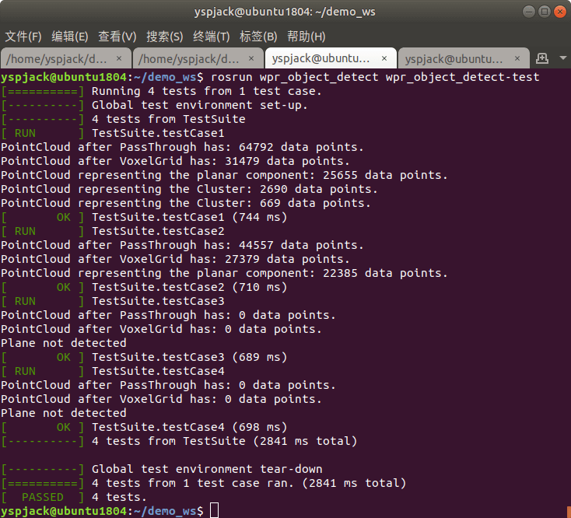
图 2 目标检测-GTest测试结果
黑盒测试结果：场景不存在符合要求的平面和物体的检测结果如图 3所示，Rviz没有显示包围盒。
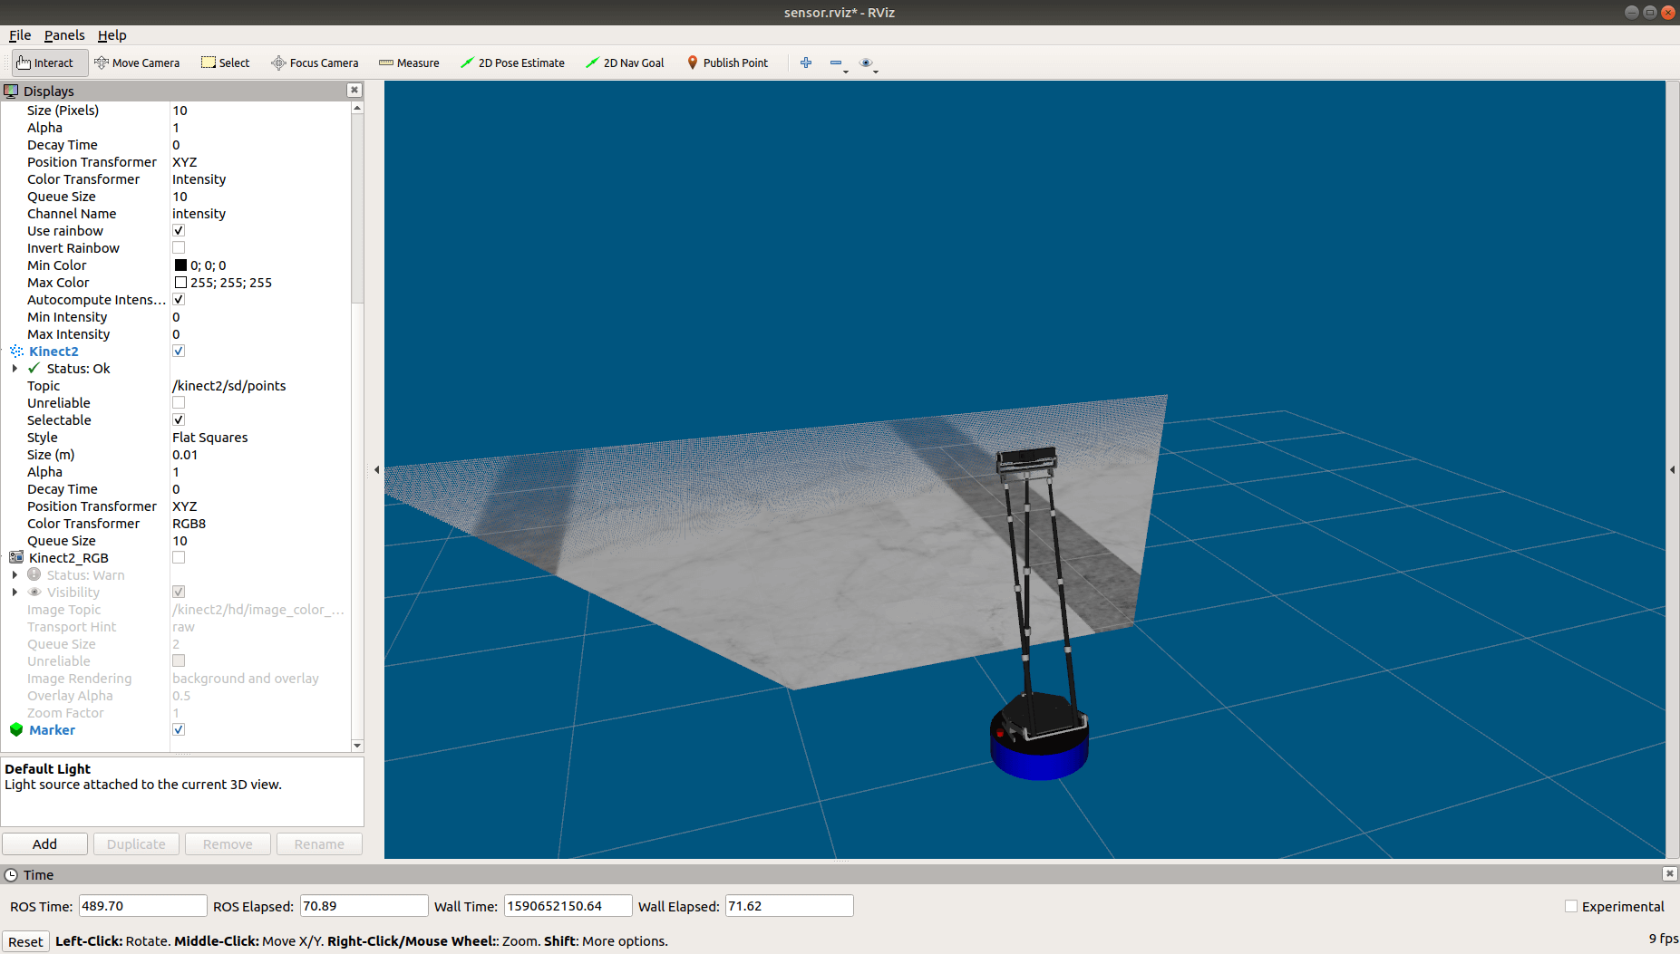
图 3目标检测-测试结果-空场景
场景仅存在桌子，而不存在物品的检测结果如图 4所示，Rviz只显示了桌面的包围盒。
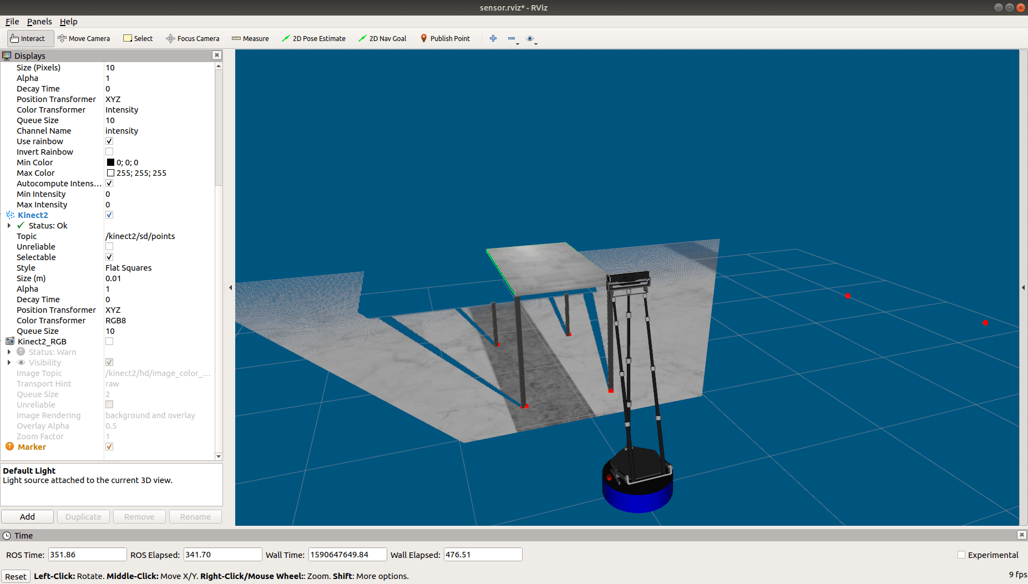
图 4目标检测-测试结果-只有支撑平面
场景存在桌子和多个物体的检测结果如图 5所示，Rviz显示了桌面和桌面上物体的包围盒。
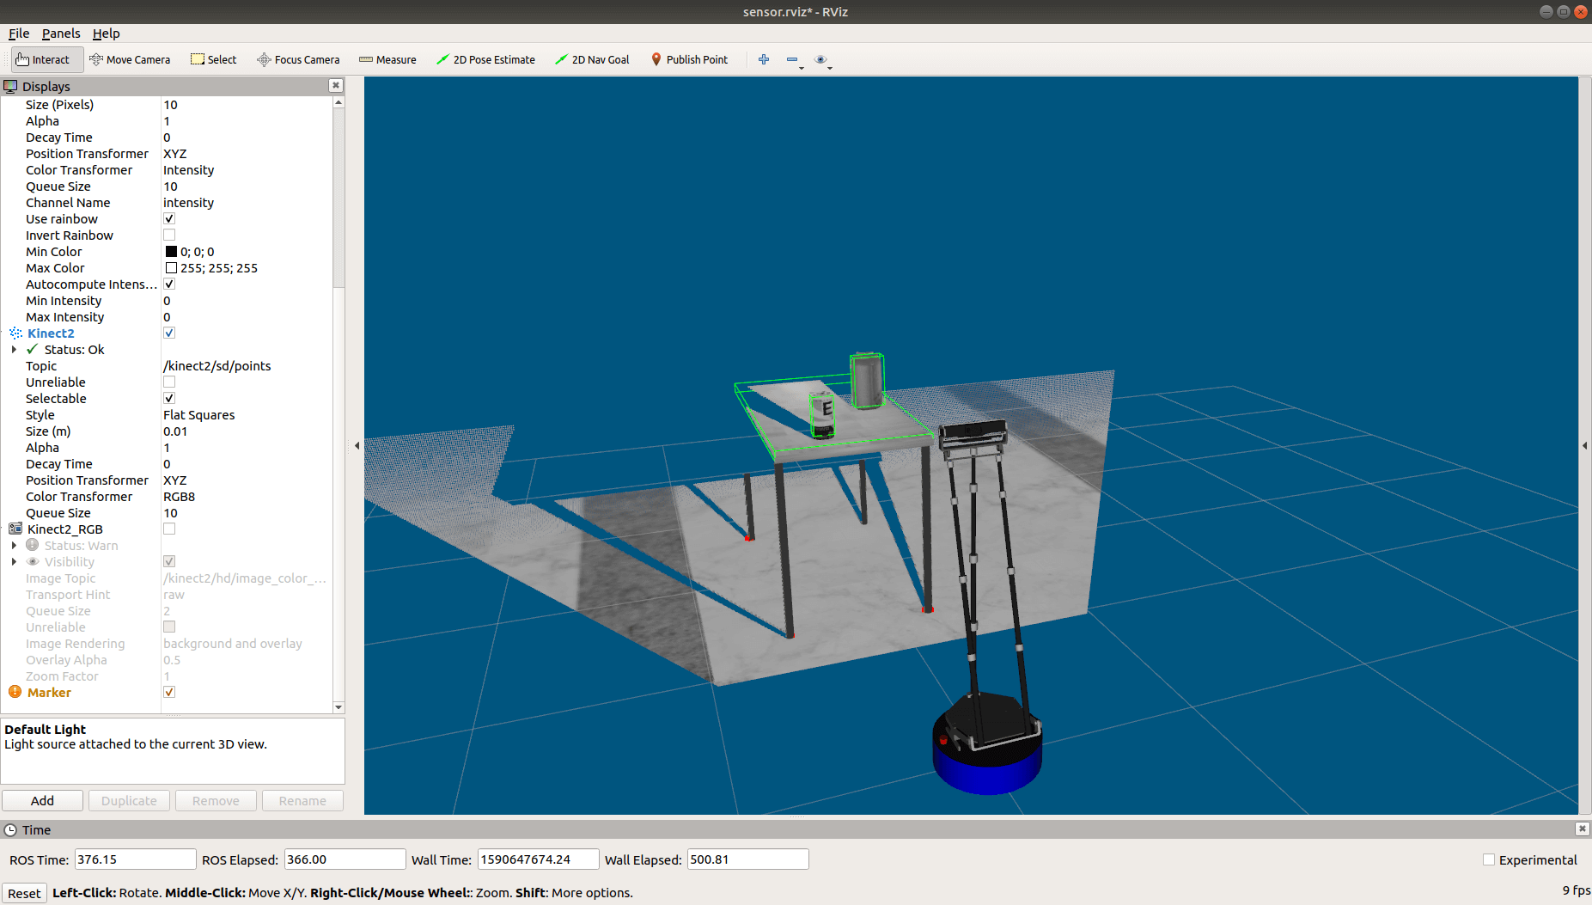
图 5目标检测-测试结果-存在支撑平面与物体
完成状态：与所预期的无偏差
实际输出均符合预期结果。

GUI测试

键盘控制测试

预期输出：
打开开关前不做相应，打开开关后正常相应键盘命令，对错误的键盘指令不做相应。速度增加至1.0后会出现警告信息并且维持1.0的速度。

测试结果：
开关未开启时，键盘控制不起作用。开启开关后，使用键盘控制，前进后退转弯加速等功能均正常运行，例如：每按一下前进键，机器人前进一段距离。在不断加速的过程中，速度超过了1.0时，速度警告并且锁定加速作用。

偏差1：
开关功能发出信息时，有极小概率信息未发出。这是因为电脑运行慢导致发送信息时广播没有建立成功。
解决方法：发送信息前休眠直到广播建立成功。

偏差2：
信息发送过于频繁时容易发生部分信息接收不到的情况。
解决方法：控制信息发送频率，使得信息发送不会过于频繁。

偏差3：
键盘松开之后，机器人反应会有一定时间的延迟
解决方法：减小键盘控制的反应时间。
完成状态：存在一定偏差，已解决。

运动接口测试

预期输出：
休眠3秒，开始前进，休眠3秒之后出现转弯动作，休眠大约6秒，以更快的速度后退。

测试结果：
在用例运行之后，机器人运动情况与预测一致。

障碍物检测测试

预期输出：
在快要接近墙壁时，前进键被锁住并且发出警告，转完后前进键解锁。前进，遇到动态障碍物，锁住前进键发出警告。

测试结果：
在用例运行之后，机器人运动情况与预测一致。

偏差1：
在比较狭小的路口会使得机器人无法正常前进。
解决方法：放宽障碍物检测的条件。
完成状态：存在一定偏差，已解决。

语音控制测试

预期输出：
休眠3秒，开始前进，持续3秒后停止，结束。

测试结果：
与预测的输出一致。

建图测试

预期输出：
成功建立地图即为正常工作

测试结果：
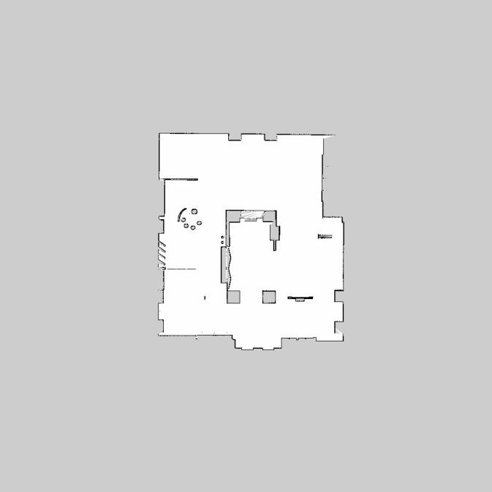

偏差1：
对于比较复杂的场地，地图可能会有缺漏部分。
解决方法：用户巡航要尽可能做到全面。
完成状态：存在一定偏差。

地图管理测试

预期输出：
系统做出的反应依次为：列出地图列表，成功加载地图，显示加载不可用，卸载成功，卸载不可用，删除成功，无指定地图，无指定地图。地图列表中test地图消失。

测试结果：
与预测的输出一致。

测试结果分析

对被测试软件的总体评估

导航规划存在不准确性
具体表现：在9个测试用例中，出现了3个与预期情况不完全相同案例；
问题分析：导航算法对于机器人是否会被卡住的判断不是很精确，导致判断目标点是否可达或机器人是否会被卡住出现不符合预期的情况。
性能影响：会导致抓取机器人被卡住、或发出错误异常的情况；
修正影响：问题可以通过调整导航模块配置参数，使之更适应机器人，修正影响不大。

键盘控制存在一定性能问题
具体表现：在测试过程中，存在键盘信息未发出、键盘信息未被接收、键盘信息存在延迟的问题；
问题分析：电脑运行慢可能导致广播无法建立、信息发送过于频繁时容易发生部分信息接收不到的情况、键盘相应时间有延迟。
性能影响：会导致键盘控制机器人性能不佳；
修正影响：在测试发现问题后，得到了立即的修正，修正影响不大。

障碍物检测导致狭小路口机器人无法前行
具体表现：在比较狭小的路口会使得机器人无法正常前进；
问题分析：需放宽障碍物检测的条件。
修正影响：在测试发现问题后，得到了立即的修正，修正影响不大。

建图过程依赖用户巡航
具体表现：对于比较复杂的场地，地图可能会有缺漏部分；
问题分析：需要用户在建图巡航时较为仔细；
性能影响：在实际使用中对用户影响不大；
修正影响：由于对用户巡航存在依赖，作为开发者无法控制用户巡航过程，比较难以修正影响。

测试环境的影响
我们在测试中采用ROS模拟器、ROS kinetic/mekodic、Ubuntu 16.04/18.04。

机械臂控制
由于当前ROS模拟器不支持机械臂控制，因此无法进行测试。

改进建议

建图过程存在改进空间
可以考虑在巡航建图过程中增加对用户的文字/语音提示信息，或扩充当前建图功能。
影响：若选择对建图功能进行扩充，可能会影响流程效率，功能复杂后也可能产生更多问题；目前来看在巡航建图过程中增加对用户的文字/语音提示信息更为合理。

